

责任编辑：

电 话：86-010-58303547

传 真：86-010-58303388

编辑邮箱：tainbk@chinaccm.com

地址：北京市朝阳区高碑店盛世龙源12号楼（邮编：100022）

# 2019.05.17

# 一、苯酚周报

**苯酚市场周报目录**

一、苯酚周报 3

1、苯酚国际市场 3

2、苯酚国内市场 4

2.1、本周苯酚生产厂家出厂价格 4

2.2、本周苯酚区域价格 4

2.3、高桥石化苯酚价格走势图 4

2.4、苯酚华东市场价格走势图 4

3、苯酚行情分析及后市展望 4

二、丙酮周报 3

1、丙酮国际市场 3

2、丙酮国内市场 4

2.1、本周丙酮生产厂家出厂价格 4

2.2、本周丙酮区域价格 4

2.3、高桥石化丙酮价格走势图 4

2.4、丙酮华东市场价格走势图 4

3、丙酮行情分析及后市展望 4

## 1、苯酚国际市场

|  |  |  |  |  |  |  |  |
| --- | --- | --- | --- | --- | --- | --- | --- |
| **日期** | **产品名称** | **国家/地区** | **价格类型** | **最低价** | **最高价** | **均价涨跌** | **价格单位** |
| **2019/5/14** | **苯酚** | **东南亚** | **CFR** | **1039** | **1041** | **0** | **美元/吨** |
| **2019/5/14** | **苯酚** | **中国** | **CFR** | **1029** | **1031** | **0** | **美元/吨** |
| **2019/5/14** | **苯酚** | **美国东海岸** | **美国东海岸出罐** | **-** | **-** | **0** | **美元/吨** |
| **2019/5/14** | **苯酚** | **美湾** | **FOB** | **1078** | **1088** | **0** | **美元/吨** |
| **2019/5/14** | **苯酚** | **西北欧** | **FD** | **1297** | **1301** | **-13** | **美元/吨** |
| **2019/5/14** | **苯酚** | **鹿特丹** | **FOB** | **1342** | **1346** | **-12** | **美元/吨** |

## 2、苯酚国内市场

### 2.1、本周苯酚生产厂家出厂价格

|  |  |  |  |  |  |  |
| --- | --- | --- | --- | --- | --- | --- |
| **产品名称** | 生产厂家 | 天津石化 | 燕山石化 | 蓝星哈尔滨 | 高桥石化 | 吉林石化 |
| 苯酚 | 2019/5/13 | 7800 | 7800 | 7800 | 7800 | 7700 |
| 苯酚 | 2019/5/14 | 7800 | 7800 | 7800 | 7800 | 7700 |
| 苯酚 | 2019/5/15 | 7800 | 7800 | 7800 | 7800 | 7700 |
| 苯酚 | 2019/5/16 | 7800 | 7800 | 7800 | 7800 | 7700 |
| 苯酚 | 2019/5/17 | 7800 | 7800 | 7800 | 7800 | 7700 |

### 2.2、本周苯酚区域价格

|  |  |  |  |  |
| --- | --- | --- | --- | --- |
| **产品** | **日期** | **华东地区** | **华北地区** | **华南地区** |
| 苯酚 | 5月13日 | 7700-7750 | 7900-7900 | 8100-8200 |
| 苯酚 | 5月14日 | 7650-7700 | 7850-7850 | 8100-8200 |
| 苯酚 | 5月15日 | 7650- 7700 | 7850-7850 | 8100-8200 |
| 苯酚 | 5月16日 | 7650- 7700 | 7800-7850 | 8100-8200 |
| 苯酚 | 5月17日 | 7650- 7700 | 7800-7850 | 8100-8200 |
| 较上周涨跌 | | ↓50/50 | ↓75/75 | ↓0/0 |

### 2.3、华东苯酚价格走势图

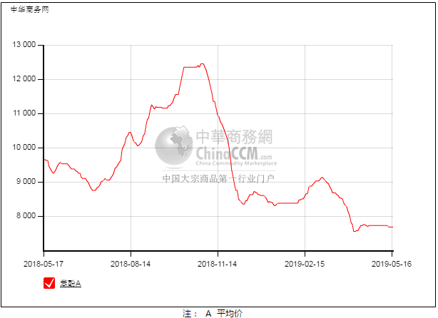

### 2.4、高桥石化苯酚价格走势图

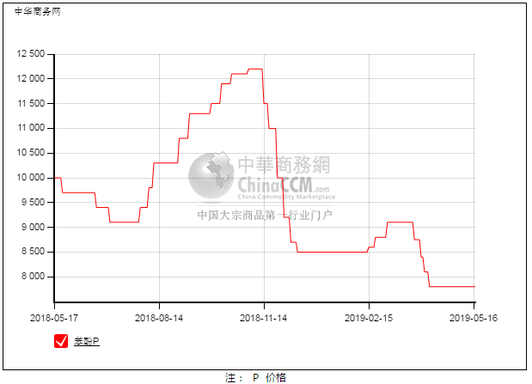

## 3、苯酚行情分析及后市展望

本周，国内苯酚市场行情僵持，下游采购积极性也不高，成交平淡，尽管无利好，但也无强势利空，对于后市的分歧预期使得贸易商多观望，市场高价低价均有听闻，出货压力也逐渐凸显，对后市缺乏信心下积极走货，低价频出。华东地区参考价格7650-7700元/吨自提，华南地区参考价格8100元/吨左右周边送到，华北地区参考价格7850元/吨自提。

重点市场行情分述：

华东地区：本周，华东地区苯酚市场倾于偏弱，下游按需采购为主，虽然对后市的期待有所降低，但成本压力下让步意向也不强，下游刚需，不温不火，贸易商心态逐渐显弱，截止本周末，当地主流参考价格在7650-7700元/吨偏弱震荡。

华南地区：本周，华南地区苯酚市场平淡盘整，询盘气氛安静，贸易商心态平平，实单成交有限，厂商也持稳操作为主，截止本周末，当地主流参考价格在8100元/吨附近。

华北地区：本周，燕山周边地区苯酚市场行情一般，随着出货不畅，询盘积极性一般，贸易商挺价也难随行就市为主，挺价逐渐不易，截止本周末，当地主流参考价格在7850元/吨，下游买意寡淡，随用随拿。

后市预测：短期内消息面安静，苯酚暂无明确方向，在不温不火交投中区间震荡，在买气寡淡中偏弱震荡为主。

# 二、丙酮周报

## 1、丙酮国际市场

|  |  |  |  |  |  |  |  |
| --- | --- | --- | --- | --- | --- | --- | --- |
| **日期** | **产品名称** | **国家/地区** | **价格类型** | **最低价** | **最高价** | **均价涨跌** | **价格单位** |
| 2019/5/14 | 丙酮 | 鹿特丹 | FOB | 368 | 372 | **-10** | 美元/吨 |
| 2019/5/14 | 丙酮 | 西北欧 | FD | 428 | 432 | **-10** | 美元/吨 |
| 2019/5/14 | 丙酮 | 美湾 | FOB | 502 | 512 | **-44** | 美元/吨 |
| 2019/5/14 | 丙酮 | 中国 | CFR | 369 | 371 | **-10** | 美元/吨 |
| 2019/5/14 | 丙酮 | 东南亚 | CFR | 429 | 431 | **0** | 美元/吨 |

## 2、丙酮国内市场

### 2.1、本周丙酮生产厂家出厂价

|  |  |  |  |  |  |  |
| --- | --- | --- | --- | --- | --- | --- |
| **产品名称** | 生产厂家 | 燕山石化 | 蓝星哈尔滨 | 高桥石化 | 吉林石化 | 天津石化 |
| 丙酮 | 2019/5/13 | 3050 | 3450 | 3050 | - | 3050 |
| 丙酮 | 2019/5/14 | 3050 | 3450 | 3050 | - | 3050 |
| 丙酮 | 2019/5/15 | 3050 | 3450 | 3050 | - | 3050 |
| 丙酮 | 2019/5/16 | 3050 | 3450 | 3050 | - | 3050 |
| 丙酮 | 2019/5/17 | 3050 | 3450 | 3050 | - | 3050 |

### 

### 2.2、本周丙酮区域价格

|  |  |  |  |  |
| --- | --- | --- | --- | --- |
| **产品** | **日期** | **华东地区** | **华北地区** | **华南地区** |
| 丙酮 | 5月13日 | 3100-3150 | 3050-3100 | 3150-3200 |
| 丙酮 | 5月14日 | 3050-3100 | 3050-3100 | 3150-3200 |
| 丙酮 | 5月15日 | 3050-3100 | 3050-3050 | 3150-3200 |
| 丙酮 | 5月16日 | 3000-3050 | 3050-3100 | 3100-3150 |
| 丙酮 | 5月17日 | 3000-3050 | 3050-3100 | 3100-3150 |
| 较上周涨跌 | | ↓100/100 | ↓0/0 | ↓50/50 |

### 2.3、华东丙酮价格走势图

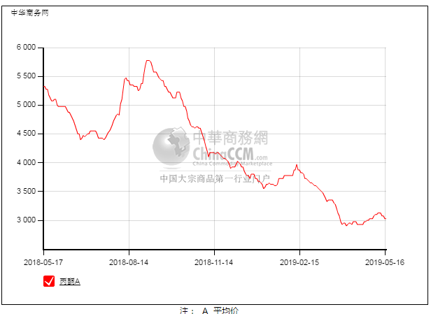

### 2.4、高桥石化丙酮市场价格走势图

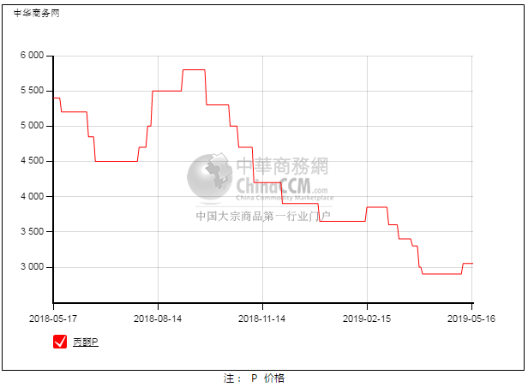

## 3、丙酮行情分析及后市展望

本周，国内丙酮市场行情倾移，贸易商继续推涨无力，低价惜售，但下游跟进积极性不高，实单清淡，虽然高价出货不畅，供应仍充裕，需求未向好，库存仍高，需求偏淡，丙酮继续向上难，高位震荡整理。华东地区参考价格3050元/吨自提，华南华南地区参考价格3100-3150元/吨左右周边送到，华北地区参考价格3050-3100元/吨自提。

重点市场行情分述：

华东地区：本周，华东地区丙酮市场偏弱运行，高位出货不畅，贸易商心态稍有不稳，但表面尽量稳市为主，低价询盘存在，导致贸易商不敢过低出货，截止本周末，当地主流参考价格3050元/吨附近，零星报盘仍居高。

华南地区：本周，华南地区丙酮市场区间震荡，随着华东气氛转弱，但当地贸易商仍持稳为主，当地推涨难度增加，贸易商尽量持稳报盘，截止本周末，当地主流参考价格3100-3150元/吨，实单实谈。

华北地区：本周，燕山周边地区行情整理，随着华东开始高位回调，当地观望气氛也增加，下游按需采购，随用随拿，成交气氛安静，截止本周末，当地主流参考价格3050-3100元/吨，缺乏新消息，实单刚需有限。

后市预测：短期内消息面仍偏弱，可让步空间也有限，只是当前厂商暂无压力，继续坚挺报盘，丙酮或延续低位震荡。